Miteinander: Dein, mein, unser Engagement
Der Beitrag von Zivilgesellschaft und Ehrenamt für den gesellschaftlichen Zusammenhalt. Ein Seminar zum bürgerschaftlichen Engagement anhand der Betzavta-Methode
Freitag, 12. Juni 2026 - Samstag, 13. Juni 2026


Foto: pxhere.com | CC0 Public Domain | 839325

Präsenz

Mittels der Betzavta-Methode (hebr.: Miteinander) arbeiten wir in diesem Seminar heraus, wie sich ehrliche Aushandlungsprozesse und produktive demokratische Mitgestaltung im Rahmen von gesellschaftlichem Engagement fördern und umsetzen lassen.

Inhalt:
Betzavta - Die Methode des
ADAM Instituts Jerusalem/Israel
; "Miteinander" – die deutsche Übersetzung des hebräischen Wortes "Betzavta" – ist der inhaltliche Anker dieses Seminars. Wir richten den Blick auf Grundlagen und Herausforderungen eines demokratischen Miteinanders, unsere eigene gesellschaftliche Position, unsere Haltung und unseren Umgang mit Ambiguität und Widersprüchen. Wir untersuchen das Persönliche im Demokratischen und blicken auf die Herausforderungen. Gemeinsam leiten wir aus solidarischen Anstrengungen, aber auch aus Konflikten dieser Zeit Ideen ab, wie sich ehrliche Aushandlungsprozesse und produktive demokratische Mitgestaltung im Rahmen von gesellschaftlichem Engagement fördern und umsetzen lassen. Ein besonderer Fokus liegt dabei auf der Anerkennung von gesellschaftlicher Vielfalt und unterschiedlichen Werturteilen auf Grundlage eines stabilen demokratischen Fundaments. Referent/-in sind Asli Kücük und Matthias Kathan, ausgebildete Betzavta-Trainer/-in.

Zielgruppe:
Multiplikator:innen und bürgerschaftlich Engagierte (max. 16 Teilnehmende)

Termin:
Freitag, 12. Juni 2026, 14:00 Uhr - Samstag, 13. Juni 2026, 18:00 Uhr
Referierende:
Asli Kücük
Matthias Kathan
Leitung:
Asli Kücük
Matthias Kathan
Kontakt:
Christine Kuntzsch, Tel.: 07125 152 144, E-Mail: christine.kuntzsch@lpb.bwl.de
Ort:
Tagungszentrum Haus auf der Alb
Hanner Steige 1
72574 Bad Urach
Gebühren:
Teilnahmegebühr 50,00 €

Seminar-Nr.: 21/24-26 (Bei Rückfragen bitte angeben)

Zur Anmeldung:

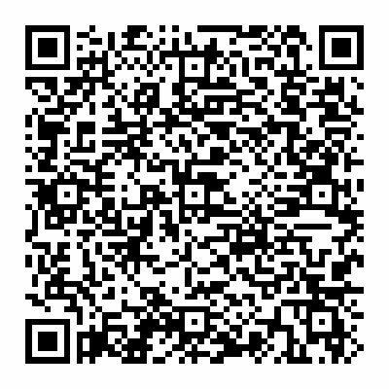

Kooperationspartner:
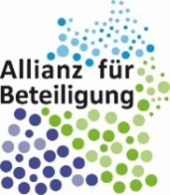
Allianz für Beteiligung

